Aparece a mensagem de erro "Não foi possível adicionar um plano de celular para esta operadora".
Esse erro pode ocorrer ao tentar instalar um eSIM em um dispositivo bloqueado para uma operadora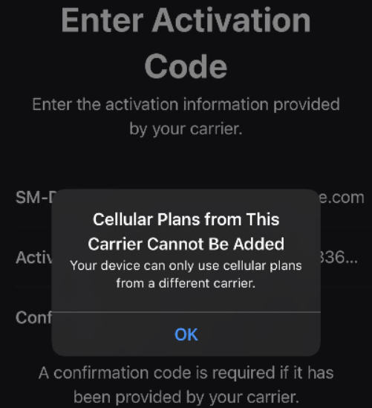
Você pode verificar se o seu dispositivo está bloqueado seguindo estes passos:
1. Acesse Ajustes > Geral e toque em Sobre.

2. Em Bloqueio de Operadora, você deverá ver "Sem restrições de cartão SIM". Caso não veja essa opção, entre em contato com sua operadora para desbloquear o dispositivo. Se sua operadora confirmar que o dispositivo está desbloqueado, entre em contato com o suporte técnico dela.

